Министерство образования Новосибирской области

ГБПОУ НСО «Новосибирский авиационный технический колледж имени Б.С.Галущака»

**Навигация на базе фрагментов**

Отчет к практическому занятию 22

Междисциплинарный курс: МДК.01.03Разработка мобильных приложений

Специальность: 09.02.07 Информационные системы и программирование

Выполнил:

Иванов А.С.

2022

1. **Цели**
   1. В ходе выполнения работы студенты осваивают:
      1. Общие компетенции, включающие в себя способность:

ОК 9 Использовать информационные технологии в профессиональной деятельности

* + 1. Профессиональные компетенции:

ПК 1.2 Разрабатывать программные модули в соответствии с техническим заданием

ПК 1.6 Разрабатывать модули программного обеспечения для мобильных платформ

* 1. В результате выполнения студенты:
     1. Усваивают знания:
* основные этапы разработки программного обеспечения;
* основные принципы технологии структурного и объектно-ориентированного программирования;
* основные принципы отладки и тестирования программных продуктов;

«Хорошо» −выполнен полный объем заданий в соответствии с п.8.1, но допущены ошибки в одном из заданий;

«Удовлетворительно» −выполнен полный объем заданий в соответствии с п.8.1, но допущеныошибки в двух заданиях;

«Неудовлетворительно» −выполненные задания не соответствуют п.8.1, студентом не реализованы цели данной работы

**Задание 1: Создать необходимые макетные файлы**

Создадим два фрагмента для дальнейшей работы, код данных фрагментов изображён на рисунках 1 и 2. Разметка данных фрагментов изображена на рисунках 3 и 4.

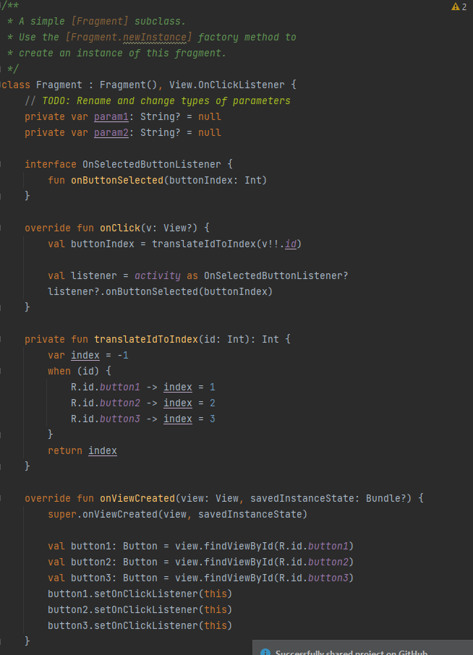

Рисунок 1 – Код первого фрагмента

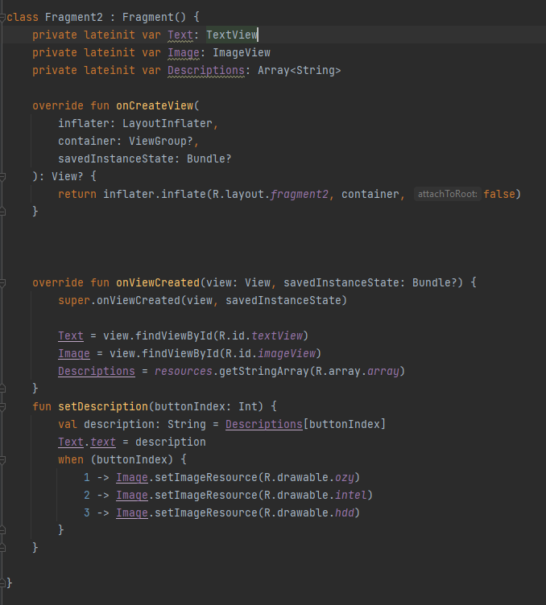

Рисунок 2 – Код второго фрагмента

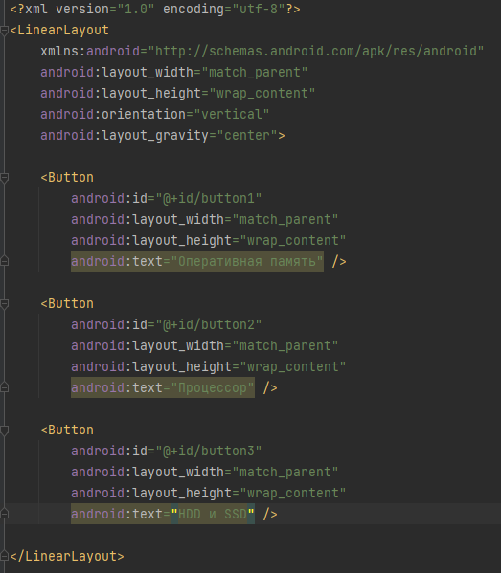

Рисунок 3 – разметка первого фрагмента

**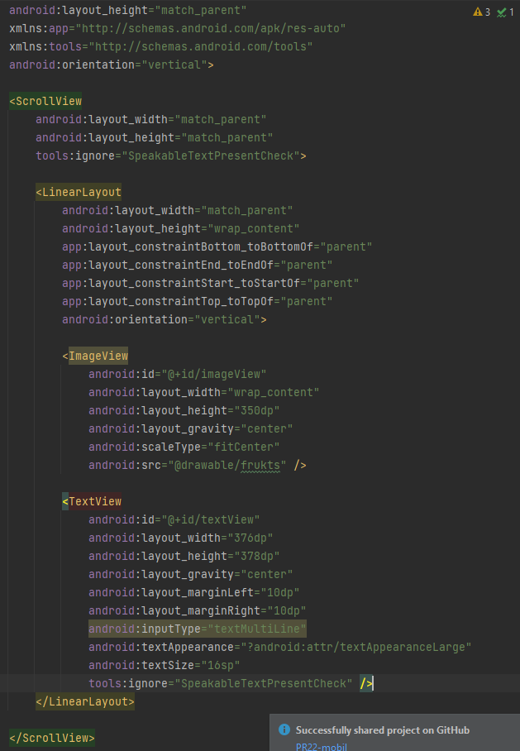**

Рисунок 4 – разметка второго фрагмента

**Задание 2: Реализовать навигацию**

Реализуем панель навигации, которая позволит переходить по различным экранам. Результат на рисунке 5.

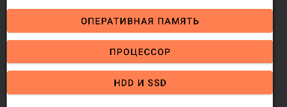

Рисунок 5 – панель навигации приложения

На рисунках 7 и 8 изображён код первой и второй активности, где реализовано использование fragmentManager.

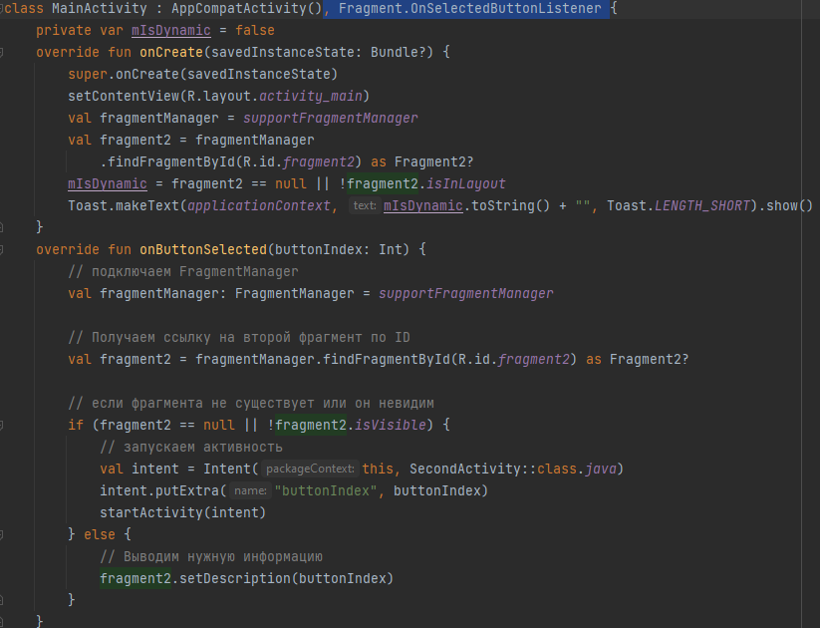

Рисунок 7 – код MainActivity

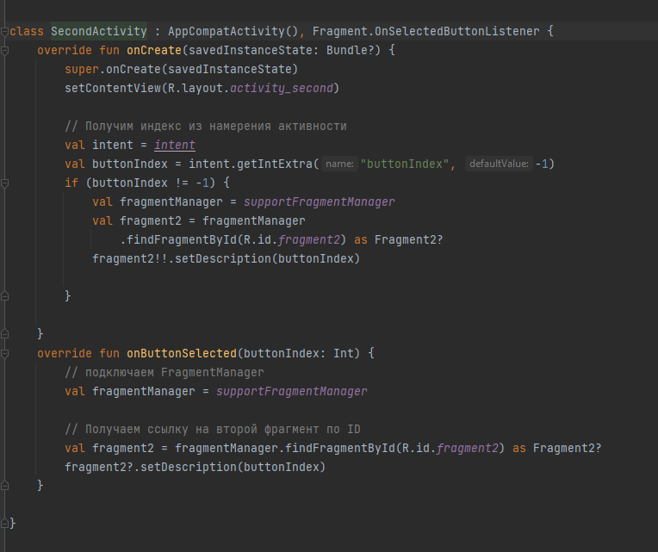

Рсунок 8 – код SecondActivity

**Задание 3: Ответить на контрольные вопросы и оформить отчет.**

**Контрольные вопросы:**

1. Назовите для чего нужен метод addToBackStack()

Метод [addToBackStack()](https://developer.android.com/reference/android/support/v4/app/FragmentTransaction.html" \l "addtobackstack" \t "_blank) добавляет транзакцию в Back Stack. Это значит, что когда пользователь нажмет Back транзакция откатится. addToBackStack() применяется ко всем операциям в транзакции. Например следующий код добавляет транзакцию из трех операций в бэкстэк:  
  
fragmentTransaction  
.add(R.id.fragmentContainer1, fragment1)  
.add(R.id.fragmentContainer2, fragment2)  
.replace(R.id.fragmentContainer1, fragment3)  
.addToBackStack("tag")  
.commit()

1. Напишите, какой метод используется для навигации во фрагментах.  
     
   android.app.FragmentManager
2. Напишите, какой компонент view отвечает отображение фрагментов в android

**FrameLayout**